Transición energética en Colombia

Juan Jose Arias Jaramillo
Juan Pablo Cano Arias
Juan Diego Ramirez Rivera
Yolanda Torres

PRESENTADO :
Talento Tech

UNIMINUTO
BELLO - ANTIOQUIA
2025

Introducción

La transición energética se ha convertido en uno de los pilares fundamentales para enfrentar los retos ambientales, sociales y económicos del siglo XXI. En Colombia, un país históricamente dependiente de la generación hidroeléctrica, el crecimiento de nuevas fuentes renovables como la energía solar y eólica representa una oportunidad estratégica para diversificar la matriz energética y reducir la dependencia de la generación térmica.

Este proyecto busca analizar la evolución de la participación de las fuentes de energía renovable en Colombia, comparando dos periodos clave del año 2024. A través de un enfoque descriptivo y exploratorio, se pretende cuantificar el impacto de las energías verdes en la reducción de la generación térmica, identificar patrones de variabilidad diaria y evaluar el grado de diversificación más allá de la hidroeléctrica.

Desarrollo

¿Cuál fue el perfil energético de Colombia en temas de generación en el 2024?

En el año 2024, el perfil energético de Colombia estuvo marcado por una matriz de generación dominada por fuentes renovables, principalmente la hidráulica, que continúa siendo el pilar del sistema eléctrico nacional. Sin embargo, se evidenció un crecimiento sostenido de nuevas tecnologías verdes como la energía solar y eólica, impulsadas por políticas de transición energética y proyectos de gran escala en distintas regiones del país. Este avance refleja un proceso de diversificación que busca reducir la dependencia de la generación térmica y contribuir a los compromisos de sostenibilidad y reducción de emisiones. El análisis de los datos de generación durante 2024 permite comprender cómo se está configurando la matriz energética colombiana en un contexto de transformación hacia fuentes más limpias.

Proceso

Partiendo con la recolección de datos, encontramos un repositorio público en GitHub gestionado por el equipo de analítica de XM, entidad encargada de la operación del sistema eléctrico colombiano. Este repositorio contiene múltiples carpetas organizadas por mes y año, dentro de las cuales se alojan archivos relevantes como precios de bolsa, listado de agentes y datos de generación. Para este proyecto, se seleccionaron los archivos correspondientes al año 2024, específicamente aquellos que contienen información detallada sobre la generación eléctrica por tipo de fuente.

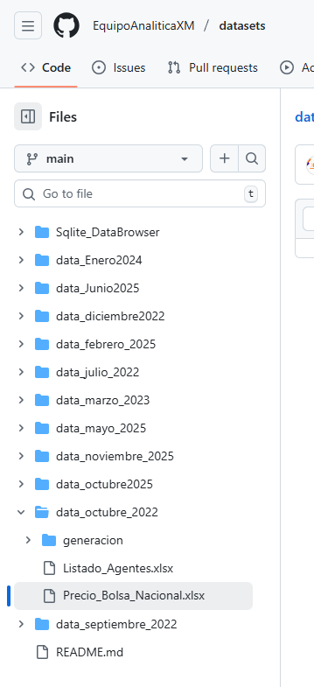
Una vez identificado el repositorio y seleccionado el archivo “Generación_(kWh).xlsx” correspondiente a junio de 2025, procedimos a convertir el dataset a un formato compatible con las herramientas de análisis utilizadas, específicamente Python. Para ello, se cargó el archivo en un entorno de trabajo utilizando bibliotecas como Pandas y Numpy, lo que permitió realizar una exploración inicial de la estructura del dataset.

En esta etapa se identificaron las columnas clave, se verificó la presencia de valores nulos o inconsistencias, y se aplicaron técnicas de limpieza para asegurar la calidad de los datos.

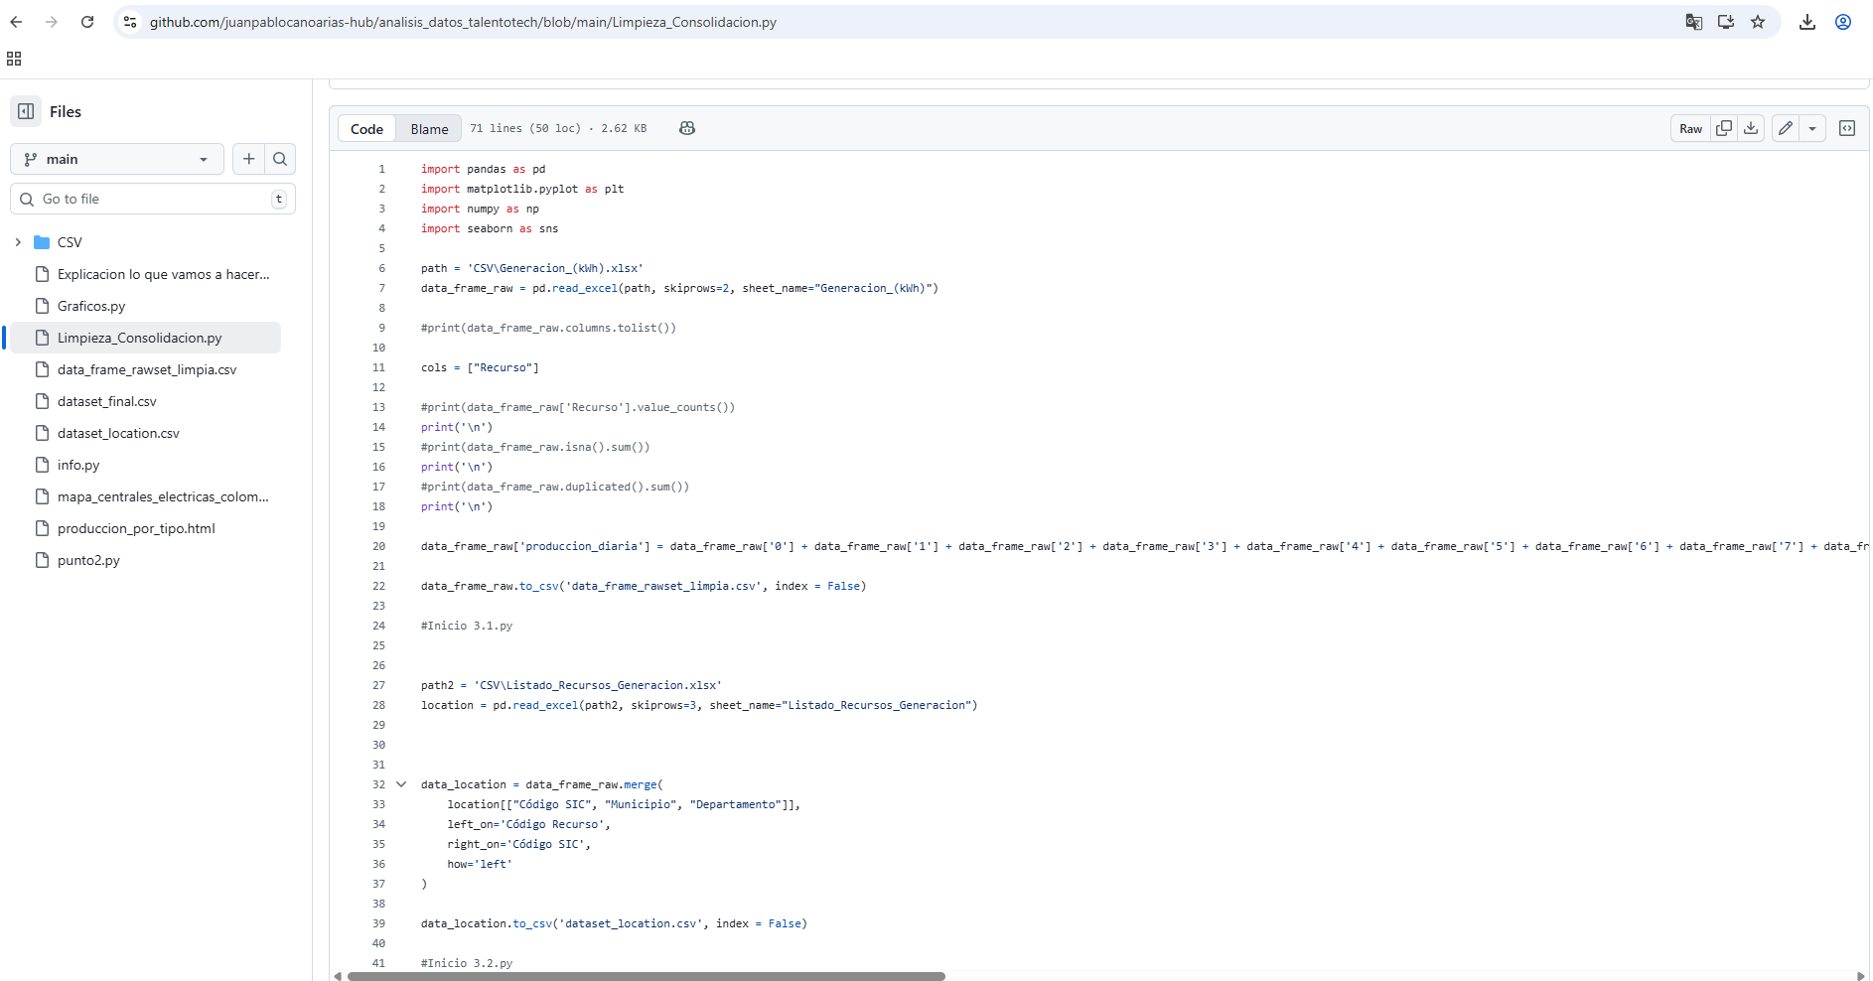
Una vez finalizado el proceso de limpieza y consolidación del dataset, se procedió a la generación de gráficos con el objetivo de visualizar de forma clara y comparativa los patrones de producción energética en Colombia durante el periodo analizado. Para ello, se utilizaron bibliotecas especializadas como Matplotlib, Seaborn y Plotly, que permitieron construir representaciones gráficas interactivas y estáticas. Estas visualizaciones facilitaron la identificación de los recursos con mayor producción, la distribución geográfica de la generación, y la evolución temporal por tipo de tecnología.
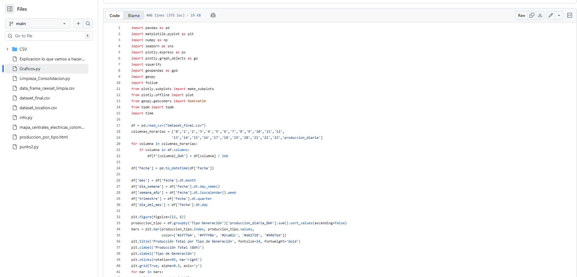

GRÁFICOS RELEVANTES

Top 15 departamentos por Producción Eléctrica

El gráfico muestra la producción eléctrica total (en MWh) de los 15 departamentos líderes en generación en Colombia. Para el análisis ayuda a identificar la concentración geográfica de la generación renovable.

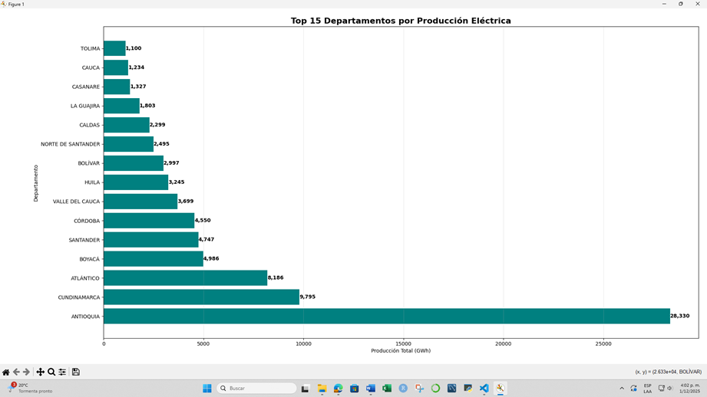

El eje Y enumera los departamentos y el eje X indica la producción total.
La barra de Antioquia es la más larga, seguida por Tolima, Cundinamarca, Caldas, y otros.

En este gráfico podemos visualizar que Antioquia lidera ampliamente la producción eléctrica, con más de 28.000 MWh, superando al resto de departamentos. Los siguientes departamentos (Tolima, Cundinamarca, Caldas, Guajira, etc.) tienen producciones significativamente menores, todas por debajo de 5.000 MWh.

Es importante aclarar que la concentración de la producción en Antioquia sugiere que la infraestructura de generación (principalmente hidráulica) está localizada en este departamento.

Evolución Diaria de la Producción Eléctrica

El gráfico muestra la evolución temporal de la producción eléctrica para diferentes tipos de generación: hidráulica, térmica, solar, cogenerador y eólica, en otras palabras la variabilidad total diaria.

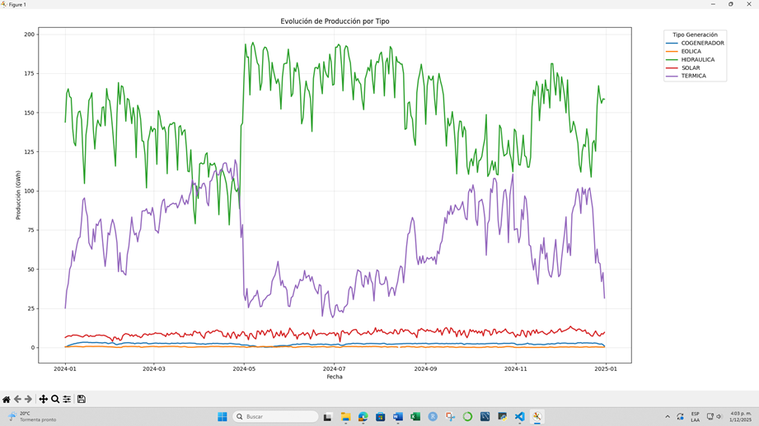

El eje X representa la fecha (periodo de tiempo analizado).
El eje Y indica la producción (unidades MWh).
Cada tipo de generación está representado por una línea de color diferente.

Producción Promedio por Hora del Día:

Este gráfico es un mapa de calor que representa la producción promedio de energía por cada hora del día y es útil para ver patrones horarios generales, aunque el perfil por tipo es más específico.

El eje X muestra las horas (de 0 a 23), mientras que la escala de colores indica el nivel de producción: tonos claros para baja producción y tonos oscuros para alta producción. Se observa que la producción aumenta progresivamente desde la madrugada, alcanza su máximo en horas centrales (alrededor de las 12:00 a 18:00) y disminuye hacia la noche.

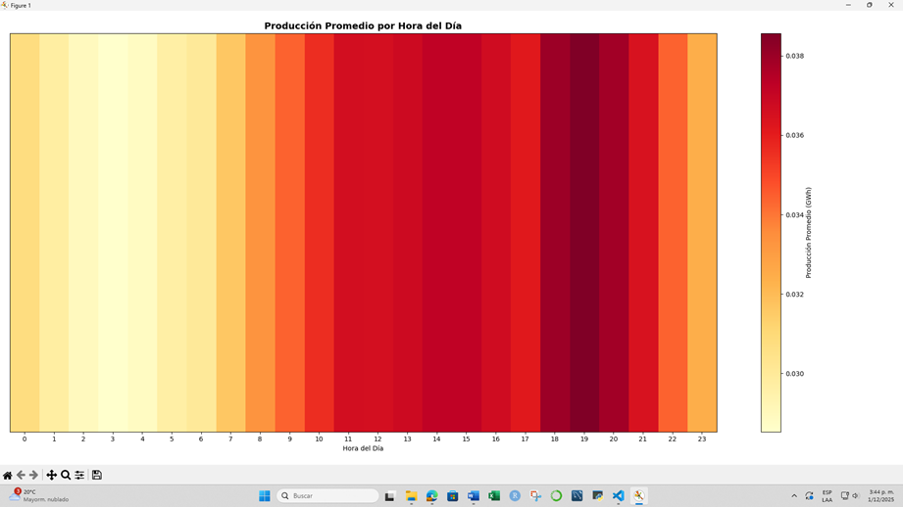

Interpretación de resultados
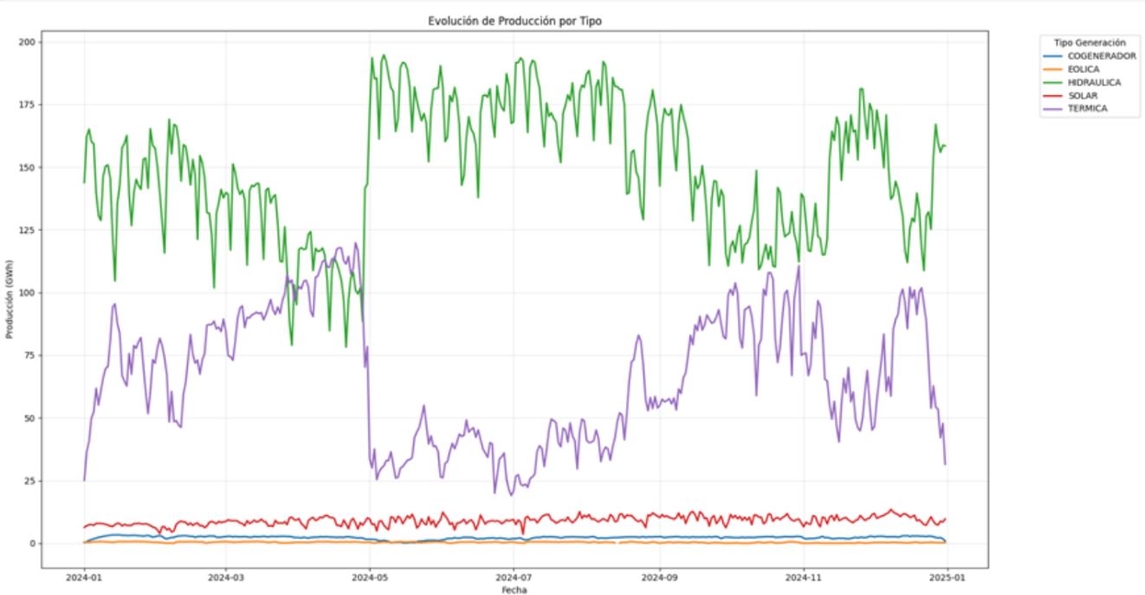El Fenómeno Climático (La causa raíz)
Lo que observaste es el resultado de un ciclo climático de dos caras:
Inicios de 2024 (El Niño - Sequía): El año 2024 arrancó con una crisis. Los embalses llegaron a niveles críticos (cerca del 30% o menos en abril) debido al Fenómeno de El Niño.
Finales de 2024 y 2025 (La Niña - Lluvias): A partir de mayo/junio de 2024, el clima cambió. Llegaron las lluvias intensas asociadas al Fenómeno de La Niña. Esto permitió que los embalses se recuperaran rápidamente, cerrando el 2024 con niveles cercanos al 70%.
Notamos que en la gráfica durante el mes 4 hay un cruce de generacion de energía entre las dos fuentes más importantes de generación eléctrica en Colombia, que son Hidraulica y termica, notamos que para los registros que fueron tomados en 2024 hubo un gran cambio en cuanto a la fuente primaria de generacion de energia, donde la producción hidráulica se disparó a casi el doble de manera estable. Por estas épocas veníamos del fenómeno del niño, que es un fenómeno natural en el que la cantidad de lluvias cesa parcialmente, y justo en donde despega la producción eléctrica es en el mes 5 en donde inició el fenómeno de la niña, en el cual las lluvias se intensifican. Además en las gráficas notamos otro pico más grande que concuerda con el inicio de Diciembre, que es una época en donde la cantidad de personas en casa ya sea por vacaciones o por festividades aumenta, lo que dispara el consumo eléctrico, y así mismo las generadoras eléctricas disparan su producción energética para no permitir el colapso de la red.
Notamos también que la energía térmica es un fail safe frente a la energía hidráulica, pues una depende del suministro de combustible, y la otra depende de la disponibilidad de agua, como vimos con los fenómenos de sequía y lluvia la producción eléctrica se dispara.
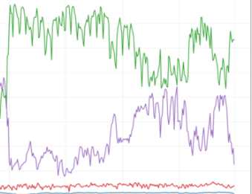
Si se fijan desde esta parte de la gráfica se hace más notorio que cuando no hay suficiente energía hidráulica (debido a la escasez de agua) entonces la energía térmica dispara su función. También podemos observar que el resto de fuentes eléctricas la producción es casi la misma todo el año y solo se dispara en época de festividad. (navidad)
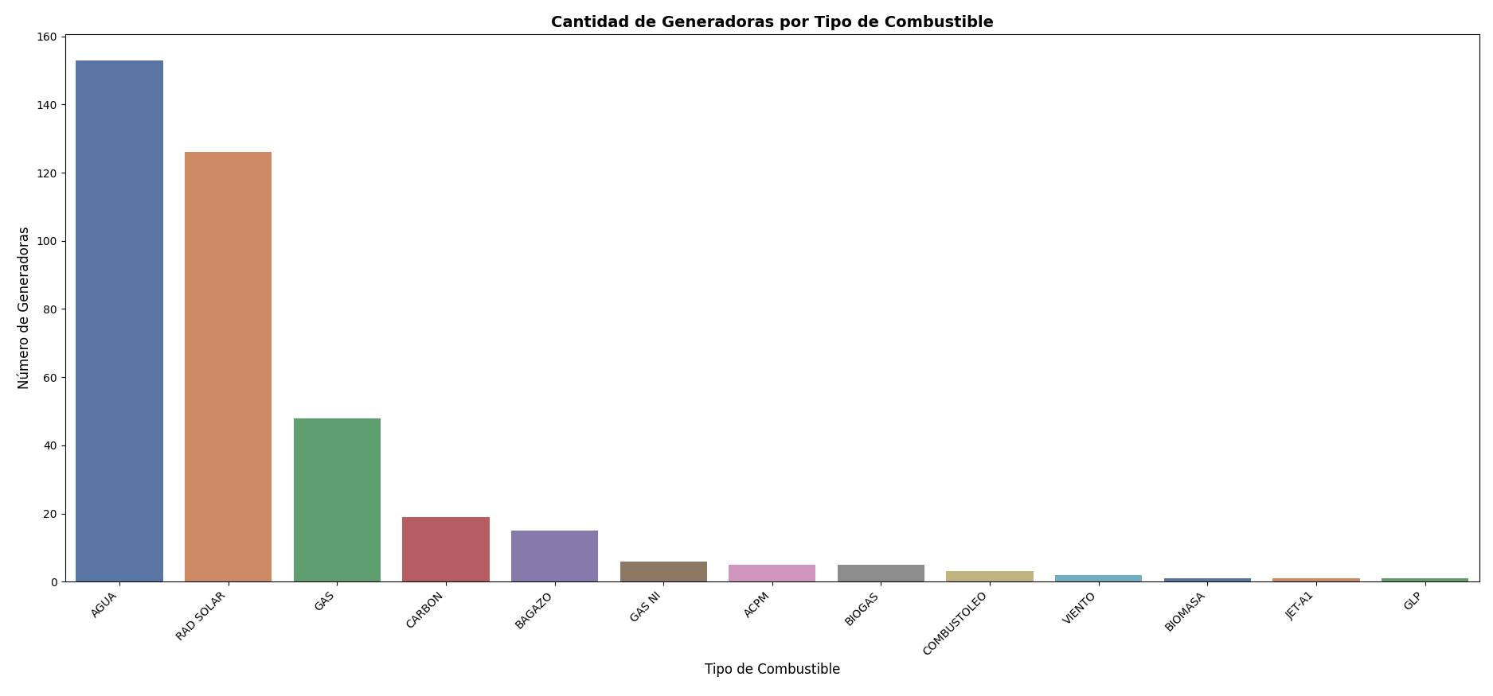
Aquí vemos el número de instalaciones generadoras de energía que usan algún tipo de fuente, tangible o intangible. Vemos que Colombia está apostando fuertemente por la energía solar e hidráulica, eso quiere decir que estamos en vías de ser un país totalmente “verde”. Pero aún tenemos muchas centrales “contaminantes”.

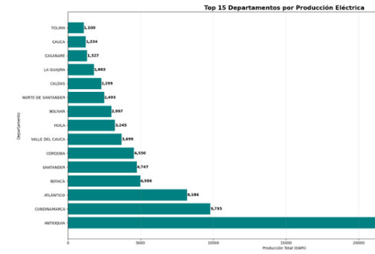
HAY UNA BRECHA DE INVERSION NACIONAL Se espera que la desagregación territorial evidencie la disparidad en la infraestructura al mostrar la ausencia de generación registrada en departamentos periféricos como Chocó, Amazonas y Vichada.

Este trabajo sintetiza el análisis de la producción eléctrica en Colombia durante el año 2024, expresada en GWh y construida a partir de datos horarios correspondientes al periodo comprendido entre el 1 de enero y el 31 de diciembre. El estudio abarca el sistema eléctrico nacional con desagregación por departamentos y municipios; de los 32 departamentos del país se incluyeron datos de 25, quedando pendientes Chocó, Caquetá, Guaviare, Vaupés, Amazonas, Guainía y Vichada. Este informe presenta las principales tendencias temporales, la distribución territorial de la generación, las anomalías detectadas y las implicaciones para los indicadores clave del sector, señalando además las limitaciones derivadas de la cobertura incompleta y su posible impacto en la interpretación de los resultados.
El hecho de que en departamentos como Chocó, Caquetá, Guaviare, Vaupés, Amazonas, Guainía y Vichada no se registren centrales eléctricas responde a una combinación de factores históricos, políticos, económicos y socio-culturales que han condicionado su desarrollo energético. En primer lugar, el aislamiento geográfico propio de la Amazonía y la Orinoquía, caracterizado por selvas densas, ríos caudalosos y ausencia de carreteras principales, ha dificultado históricamente la llegada de proyectos de infraestructura. A ello se suma la baja densidad poblacional, con comunidades dispersas —en muchos casos indígenas o afrodescendientes— que redujeron la presión política para instalar grandes centrales, y la diversidad cultural, que ha privilegiado modelos de vida autónomos basados en el uso directo de recursos naturales, limitando la integración a sistemas energéticos centralizados.
En el ámbito político, el centralismo histórico concentró las decisiones de inversión energética en el eje andino y las grandes ciudades, relegando a las periferias. La escasa representación política de estos departamentos en el Congreso y en la agenda nacional disminuyó su capacidad de exigir proyectos de electrificación, mientras que el conflicto armado en zonas como Caquetá, Guaviare y Vaupés desincentivó la construcción de infraestructura y ahuyentó inversiones.
Desde la perspectiva económica, los altos costos de inversión asociados a instalar centrales en territorios selváticos, sumados a un mercado reducido por la baja demanda energética, han hecho poco atractivos los proyectos para empresas privadas. Además, la pobreza estructural en regiones como Chocó, donde más de la mitad de la población vive en pobreza energética, perpetúa la falta de infraestructura y limita la viabilidad de soluciones convencionales.
Las consecuencias actuales son evidentes: muchas comunidades dependen de pequeños generadores diésel, costosos y contaminantes, lo que mantiene una marcada brecha energética. De acuerdo con estudios recientes, si Colombia mantiene el ritmo actual, la reducción significativa de la pobreza energética en estas regiones sólo se alcanzaría hacia 2034. Este rezago tiene un fuerte impacto social, pues la falta de electricidad restringe el acceso a educación, salud y oportunidades económicas, perpetuando la desigualdad y reforzando la necesidad de políticas diferenciadas que atiendan las particularidades geográficas, culturales y sociales de estas zonas.
La producción eléctrica anual de 83.262,9 GWh revela un sistema fuertemente dominado por la generación hidráulica (54.494,3 GWh; 65,4%), con una participación térmica significativa (24.480,9 GWh; 29,4%) cuyo combustible principal es Gas LP, lo que indica una dependencia dual: por un lado, de la disponibilidad hídrica y, por otro, de suministros de gas para garantizar la firmeza del sistema. La concentración geográfica Antioquia (34%), Cundinamarca (11%) y Atlántico (9,8%) muestra una producción nacional muy focalizada (≈55,6%), lo que sugiere riesgos de vulnerabilidad regional y la necesidad de priorizar inversiones en transmisión y resiliencia local. El patrón de demanda, con picos diarios entre las 17:00 y 21:00 y variaciones estacionales marcadas, enfatiza la importancia de medidas de gestión de la demanda, almacenamiento y flexibilidad operativa para mitigar tensiones en horas punta y durante periodos hidrológicos adversos. En conjunto, los hallazgos apuntan a oportunidades para diversificar la matriz, reforzar la seguridad de suministro y orientar políticas de planificación energética y gestión de la demanda.

La matriz de generación durante 2024 presenta características diferenciadas por fuente: la hidráulica, con 54,494.3 GWh (65.4%), constituye la columna vertebral del sistema pero exhibe variabilidad estacional marcada, lo que la hace sensible a condiciones hidrológicas y a la estacionalidad de precipitaciones; la térmica, con 24,480.9 GWh (29.4%), actúa como respaldo firme del sistema pero muestra alta dependencia de combustibles fósiles (principalmente Gas LP), implicando riesgos de precio y emisiones; las renovables no convencionales mantienen una participación aún marginal —solar 3,303.4 GWh (4.0%) y eólica 148.8 GWh (0.2%)— aunque presentan potencial de crecimiento para mejorar la diversificación y reducir la intensidad de carbono; finalmente, la cogeneración aporta 835.6 GWh (1.0%), ofreciendo eficiencia energética en sectores industriales y oportunidades para integrar fuentes térmicas con menor huella si se promueven combustibles alternativos o mejoras tecnológicas.

En 2024 la producción eléctrica total mostró una clara estacionalidad: el mes de mayor generación fue agosto con 7.251 GWh, mientras que junio registró la menor producción con 6.517 GWh. Estas diferencias mensuales, del orden de ±10% entre los extremos, responden principalmente a la interacción entre la disponibilidad hídrica —que condiciona la generación hidráulica, fuente dominante del sistema— y las variaciones en la demanda asociadas a ciclos económicos y climáticos.
El incremento de producción observado en agosto se asocia a condiciones hidrológicas favorables en cuencas clave, que permitieron un mayor despacho de centrales hidroeléctricas. A esto se sumó un aumento de la demanda residencial e industrial por el retorno de actividades tras el receso escolar y por temperaturas más altas que impulsaron el uso de refrigeración. Además, la entrada en operación de proyectos renovables no convencionales durante el año aportó capacidad adicional que, aunque marginal en participación, contribuyó a elevar la generación total en ese mes.
La menor producción en junio se vincula a una reducción hídrica significativa en varias cuencas, limitando la generación hidroeléctrica y obligando a un mayor uso de respaldo térmico en condiciones menos eficientes. Paralelamente, la demanda se mantuvo relativamente baja por el inicio de vacaciones escolares y una menor actividad industrial en ciertos sectores, y la disponibilidad de renovables no convencionales fue inferior en ese periodo, lo que acentuó la caída mensual de la producción.
A nivel intradía, el sistema presenta un valle de producción entre 01:00 y 05:00 hrs y un pico entre 17:00 y 21:00 hrs, con variaciones diarias de hasta ±50% entre valle y pico. Este rango de fluctuación resalta la necesidad de flexibilidad operativa, mecanismos de almacenamiento y gestión de la demanda para cubrir las horas punta sin comprometer la seguridad del suministro. La combinación de variabilidad estacional y amplitud horaria subraya la importancia de coordinar planificación hídrica, despacho térmico y despliegue de renovables para mitigar riesgos asociados a sequías y picos de consumo.
Los hallazgos indican que, además de mantener reservas térmicas confiables, es prioritario acelerar la integración de recursos flexibles (almacenamiento, gestión de la demanda y renovables con capacidad de respuesta) y fortalecer la gestión de cuencas hidrográficas. Estas medidas reducirían la exposición del sistema a la estacionalidad hídrica y a las variaciones intradía, mejorando la resiliencia frente a eventos climáticos adversos y las fluctuaciones de la demanda.
Los resultados muestran un patrón claro de comportamiento semanal en la producción eléctrica: los días laborales registran niveles de generación superiores a los fines de semana, reflejando la mayor actividad industrial y comercial durante la semana. El patrón típico es de lunes a viernes relativamente estable, con un máximo promedio los jueves, seguido por viernes y miércoles, y una reducción sostenida los sábados y domingos. Esta distribución sugiere que la demanda vinculada a procesos productivos y servicios impulsa el despacho en días hábiles, mientras que el menor consumo recreativo y comercial durante el fin de semana permite una caída sistemática de la generación; desde la perspectiva operativa, estos hallazgos orientan la programación de mantenimiento, la gestión del despacho y las estrategias de flexibilidad para ajustar oferta y demanda según la dinámica semanal.

El análisis territorial de la generación eléctrica en 2024 muestra un Top 15 claramente dominado por municipios con fuerte presencia de infraestructura hidroeléctrica e industrial. Encabezan la lista Ituango (Antioquia) con 6.998 GWh (8,4%) y San Carlos (Antioquia) con 6.521 GWh (7,8%), seguidos por Ubalá (Cundinamarca) 4.659 GWh (5,6%), Soledad (Atlántico) 4.256 GWh (5,1%) y Girón (Santander) 4.139 GWh (5,0%). Completan el top 15 municipios como La Mesa, Barranquilla, Anorí, Santa María, Cartagena, Gómez Plata, Puerto Libertador, Guatapé, San Cayetano y Paipa, cuyas participaciones individuales oscilan entre 4,5% y 2,3% de la producción nacional.
La producción está notablemente concentrada: el Top 3 municipios aportan 21,8% de la generación nacional, el Top 5 alcanza 31,9% y el Top 10 concentra 51,3%. Esta distribución evidencia una alta dependencia de unos pocos nodos geográficos para el suministro eléctrico del país, lo que incrementa la exposición del sistema a riesgos localizados (eventos hidrológicos adversos, fallas en infraestructura o interrupciones en la cadena de suministro de combustibles).
La concentración productiva exige priorizar medidas de resiliencia y diversificación: reforzar la transmisión entre regiones para reducir cuellos de botella, acelerar la incorporación de recursos distribuidos y renovables en zonas con baja participación, y diseñar planes de contingencia específicos para los municipios críticos. Desde la planificación operativa, conviene focalizar programas de mantenimiento preventivo y modernización en los principales centros generadores, así como evaluar incentivos para proyectos que reduzcan la dependencia de combustibles fósiles y mitiguen el riesgo asociado a la estacionalidad hídrica. Estas acciones contribuirán a mejorar la seguridad del suministro y a equilibrar la distribución territorial de la generación.

